**Статика. Метод конус трения.**

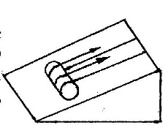1. Колесо радиусом 25 см и массой 15 кг стоит перед ступенькой высотой 10 см. Какую наименьшую силу в горизонтальном направлении надо приложить к оси колеса, чтобы оно могло подняться на ступеньку?

2. Тяжелое бревно втаскивают вверх по наклонной плоскости с помощью двух параллельных канатов. Масса бревна 400 кг, высота наклонной плоскости 1 м, длина – 2 м. Какую силу, направленную параллельно плоскости, прилагают к каждому канату?

3. Определите угол наклона палочки, прислонённой к стене, если палочка едва не скатывается, а коэффициент трения между полом и палочкой равен μ.

4. Лестница длиной 4м приставлена к стене без трения под углом к полу так, что от стены до лестницы расстояние составляет 2 м. Коэффициент трения между лестницей и полом равен 0,25. На какую длину лестницы может подняться по ней человек, прежде чем лестница начнёт скользить? Массой лестницы пренебречь.

5. Определите минимальный коэффициент трения между горизонтальной поверхностью и палочкой, при котором система может находиться в равновесии. Трения между наклонной поверхностью и палочкой нет.



**l**

****

**l**

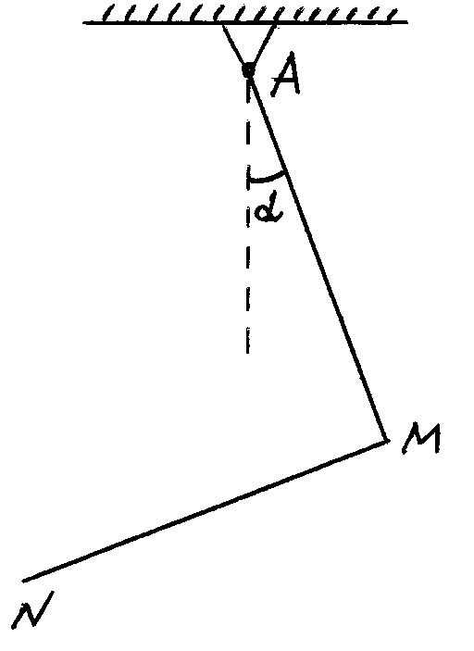6.Железный прут изогнут пополам так, что его части образуют прямой угол. Прут подвешен за один из концов на шарнире. Найти угол, который образует с вертикалью верхний стержень в положении равновесия.

*Ответ:* 18,4о.

**Статика. Метод конус трения.**

1. Колесо радиусом 25 см и массой 15 кг стоит перед ступенькой высотой 10 см. Какую наименьшую силу в горизонтальном направлении надо приложить к оси колеса, чтобы оно могло подняться на ступеньку?

2. Тяжелое бревно втаскивают вверх по наклонной плоскости с помощью двух параллельных канатов. Масса бревна 400 кг, высота наклонной плоскости 1 м, длина – 2 м. Какую силу, направленную параллельно плоскости, прилагают к каждому канату?

3. Определите угол наклона палочки, прислонённой к стене, если палочка едва не скатывается, а коэффициент трения между полом и палочкой равен μ.

4. Лестница длиной 4м приставлена к стене без трения под углом к полу так, что от стены до лестницы расстояние составляет 2 м. Коэффициент трения между лестницей и полом равен 0,25. На какую длину лестницы может подняться по ней человек, прежде чем лестница начнёт скользить? Массой лестницы пренебречь.

5. Определите минимальный коэффициент трения между горизонтальной поверхностью и палочкой, при котором система может находиться в равновесии. Трения между наклонной поверхностью и палочкой нет.



**l**

****

**l**

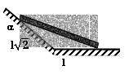

6.Железный прут изогнут пополам так, что его части образуют прямой угол. Прут подвешен за один из концов на шарнире. Найти угол, который образует с вертикалью верхний стержень в положении равновесия.

*Ответ:* 18,4о.